FRIEDRICH FROEBEL
Friedrich Wilhelm Froebel jest nazywany prorokiem i ojcem nowożytnego wychowania przedszkolnego. Był to niemiecki pedagog, architekt i miłośnik przyrody, żył i tworzył w latach 1782-1852. Jest znany przede wszystkim jako twórca tzw. „ogródków dziecięcych”, czyli instytucji wychowawczych dla dzieci 3-6-letnich, w których wprowadzał autorski system metodyczny, oparty na zabawowej i zajęciowej samodzielności i aktywności dziecięcej.

Przedszkole to ogródek, w którym rosnące rośliny to dzieci,
a nauczyciel jest ogrodnikiem dbającym i pielęgnującym ich rozwój.

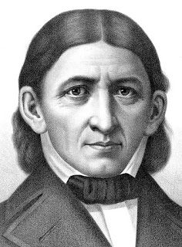
Friedrich Froebel
Źródło: wikipedia.pl

Najważniejsza dla Froebla była zabawa – przede wszystkim swobodna, ale także zorganizowana przez dorosłych. Zajmuje ona najważniejsze i centralne miejsce w rozwoju dziecka – dorosły musi zapewnić odpowiednie warunki do swobodnej zabawy w sali oraz w plenerze. To dzięki niej dziecko zdobywa nowe doświadczenia i wiedzę. Bardzo ważne jest tutaj rozróżnienie zabawy swobodnej, w której dziecko samo organizuje swój czas, od zabawy kierowanej przez nauczyciela – ważne, aby organizować dzieciom obydwa jej rodzaje.

Ważnym elementem założeń Froebla były dary – materiał dydaktyczny w postaci drewnianych klocków i mozaik, które opracował i wykonał, aby zabawa dzieci odbywała się
przy użyciu kształcących zabawek.

Oprócz zabaw swobodnych i zorganizowanych, także z użyciem darów, dzieci w ogródkach dziecięcych wykonywały różne prace ręczne, pielęgnowały ogródek, bardzo dużo bawiły się
na wolnym powietrzu.

Swoją koncepcję filozofii wychowania Froebel opracował pod wpływem założeń J. Pestalozziego i oparł na trzech głównych ideach: jedności wszechświata, szacunku dla dziecka i jego indywidualności, znaczenia zabawy w rozwoju dziecka. Wychowanie i nauczanie dziecka powinno integrować elementarne siły: głowy, rąk i serca w celu zapewnienia mu jak najlepszego wykształcenia. Wychowanie powinno mieć więc charakter globalny – w okresie dzieciństwa mały człowiek powinien zdobywać jak najwięcej nowych doświadczeń. Ważna jest przy tym samodzielność dziecka w działaniu i dochodzeniu do wiedzy.
Froebel zakładał, że pierwsze doświadczenia edukacyjne dziecka mają wpływ na jego późniejszy rozwój i osiągnięcia. Dziecko jest niepodzielną indywidualną całością, która ma swoje myśli, uczucia, swoją fizyczność i związki z innymi. Rolą dorosłego jest oddziaływanie wychowawcze poprzez odpowiednie organizowanie środowiska oraz stwarzanie warunków do poznawania otaczającego świata. Według Froebla dziecko w wieku przedszkolnym odkrywa świat poprzez zabawę, która jest w tym wieku podstawą całego przyszłego życia.
DARY
Według Froebla materiały do zabawy dostarcza dziecku przyroda i człowiek. Podkreślał on ważną rolę dorosłego w wyborze odpowiednich zabawek dla dzieci – muszą to być przedmioty kształcące i rozwijające, a nie przypadkowe i niesłużące jego rozwojowi. Właśnie dlatego te właściwe zabawki nazywał „darami”. Dar to coś cennego, o co trzeba się troszczyć i szanować. Nazwa podkreśla, że proponowane zabawki są czymś wyjątkowym, co dorosły przekazuje dziecku.
Froebel jako miłośnik przyrody podkreślał, że wiele wartościowych materiałów do zabaw można znaleźć w przyrodzie (dary natury – np. piasek, glina, woda, kamienie). To czego nie można odnaleźć w naturze postanowił podarować dzieciom w postaci specjalnego materiału dydaktycznego, którym były przede wszystkim drewniane klocki w kształcie sześcianów, walców, kul.
Obecnie zestaw darów wg koncepcji Froebla obejmuje: wełniane piłeczki, drewniane klocki w kształcie sześcianów, walców, graniastosłupów, mozaiki, patyczki i pierścienie, punkty ułożone w zestawy i umieszczone w drewnianych pudełkach.
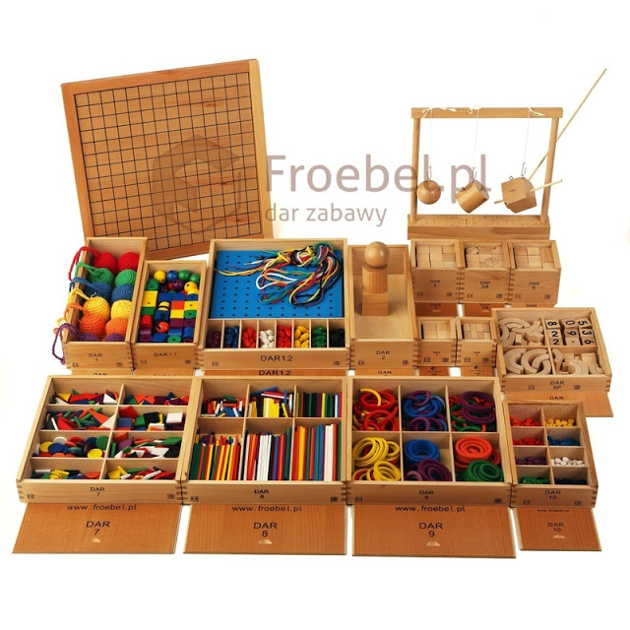
Zdjęcie pochodzi ze strony froebel.pl

Praca według jego koncepcji nie wymaga zakupienia kompletu darów. Praca i zabawa może opierać się o wspomniane dary natury, a gotowe zestawy darów można zastąpić innymi drewnianymi klockami. „Naśladujcie myśl, nie zaś formę” – mówił sam Froebel. Nie materiał jest najważniejszy, ale sposób myślenia, działania i pracy z dziećmi.
Wykorzystanie darów w codziennej pracy przynosi wiele korzyści: umożliwia ćwiczenie wszystkich zmysłów, rozwijanie sprawności manualnej, koncentracji, koordynacji wzrokowo-ruchowej, pobudza wyobraźnię i myślenie twórcze. Materiał Froebla pozwala kształtować u dzieci różnorodne pojęcia matematyczne, czasami wykraczające poza ramy podstawy programowej, np. ułamki, pojęcia geometryczne. Bardzo ważnym aspektem jest skupienie dzieci podczas pracy z darami i ich wyciszenie. Zabawa z darami uczy dzieci odpowiedzialności i szacunku do powierzonych im przedmiotów – jest to niezwykle ważne w dzisiejszym świecie często jednorazowych zabawek.

Pedagogika Froebla w przedszkolu
Słowa pochodzące z cytatu: „Dzieci i zegarki nie mogą być stale nakręcane. Trzeba im też dać czas na chodzenie” ukazują nam jak ważne jest dawanie dzieciom czasu na zabawę swobodną, według ich pomysłu. Nie możemy organizować dzieciom każdej minuty ich dnia: cały czas narzucając rodzaje zabaw, dając do ręki kolorowe „wspaniałe” zabawki, czy wreszcie zapisując dziecko na coraz to nowsze zajęcia dodatkowe… Niestety współczesny świat zdaje się zapominać o tym, że dziecko bawiąc się wcale nie marnuje czasu. To właśnie wtedy dziecko rozwija wyobraźnię, kreatywność, relacje społeczne i wiele, wiele innych obszarów.
Aktywność dzieci w ciągu dnia jest dzielona na zabawę swobodną oraz zabawę zorganizowaną. Zabawa swobodna będzie stanowiła zdecydowaną część dnia. Natomiast zabawy zorganizowane to będą przede wszystkim zajęcia dydaktyczne. Będą one organizowane w dwóch formach: zajęć w porannym kole oraz zabaw w kącikach.
Zajęcia w porannym kole to zajęcia realizowane z całą grupą. Mają na celu budowanie wiedzy dzieci i nabywanie przez nie kompetencji określonych w podstawie programowej. Odbywają się codziennie po śniadaniu, czyli rozpoczynają dzień w przedszkolu. W tych zajęciach inicjatywę przejmuje nauczyciel, np. przekazuje określone wiadomości, prezentuje opowiadania, wiersze.
Zajęcia w kącikach odbywają się po zajęciach w porannym kole. Dzieci co tydzień dobierane są w grupy, które pracują razem codziennie w innym kąciku. Każda grupa pracuje w niezmienionym składzie, przesuwając się w kolejnych dniach do kolejnych kącików. Praca w grupach odbywa się cztery dni w tygodniu, jeden dzień jest przeznaczony na dowolne działania nauczyciela, np. wycieczki, spacery, wyjścia, dzień zabawy. Nauczyciel planuje zadania na cały tydzień do kącików, np. dzieci z kolejnych grup codziennie w kąciku twórczym malują wiosenny pejzaż. Dzięki takiej organizacji pracy możemy lepiej indywidualizować zadania i obserwować dzieci. Nauczyciel przygotowuje niezbędne materiały do wykonania określonych zadań i instrukcje. Stroną aktywną w tej części zajęć są dzieci – poprzez swoje działania dochodzą do wiedzy, eksperymentują, badają, tworzą.
Froeblowskie kaciki:
- darów, w którym będą znajdowały się dary: freblowskie klocki, dary natury,
- twórczy - materiały plastyczne, instrumenty, rekwizyty do zabaw w teatr i inne przedmioty związane z twórczością dzieci,
- badawczy - gry dydaktyczne i materiały edukacyjne, przyrządy i pojemniki, przyrządy miernicze, różne sprzęty i urządzenia, np. lupa, mikroskop, kompas, różne pomoce, np. globus)
- gospodarczy - ma charakter małej kuchni i ogródka, dlatego gromadzimy tu akcesoria ochronne i porządkowe (np. rękawiczki, szczotki, gąbki, fartuszki itd.), naczynia kuchenne i sztućce, przyprawy, narzędzia ogrodowe, rośliny zielone i zioła, zwierzęta.
Kąciki muszą być oddzielone od siebie, aby dzieci się nie rozpraszały i nie przeszkadzały sobie. W każdym kąciku znajduje się stolik i krzesła oraz wszelkie potrzebne materiały i pomoce. Proponowane rozwiązania organizacyjne sprzyjają rozwojowi umiejętności współpracy w grupie, pełnienia odpowiedzialności za zadanie, słuchania siebie nawzajem i samodzielności. Dają także nauczycielowi możliwość efektywnego indywidualizowania pracy – jest to łatwiejsze w mniejszych grupach. Na zajęciach wg założeń koncepcji Froebla unika się schematu „wszyscy robią to samo, w tym samym czasie, w ten sam sposób”.

W koncepcji Froebla ważne jest również podkreślanie kontaktu z naturą. Froebel podkreślał znaczenie zabawy na łonie natury, propagował ideę bycia blisko przyrody. Dlatego nieodłącznym elementem pracy wg jego założeń jest organizowanie dzieciom warunków do pielęgnowania roślin w ogródku. Praca w ogrodzie nauczy dzieci systematyczności, odpowiedzialności, współpracy we wspólnym dążeniu do celu. Oprócz prac o ogródku Froebel zalecał spędzanie dużej ilości czasu poza salą przedszkolną. Ogród czy okolica przedszkola mogą być dobrym miejscem do realizowania zajęć, zabaw zorganizowanych lub swobodnych. W miarę możliwości należy spędzać jeden dzień w tygodniu w plenerze – na zajęciach, wycieczkach, zabawie.

